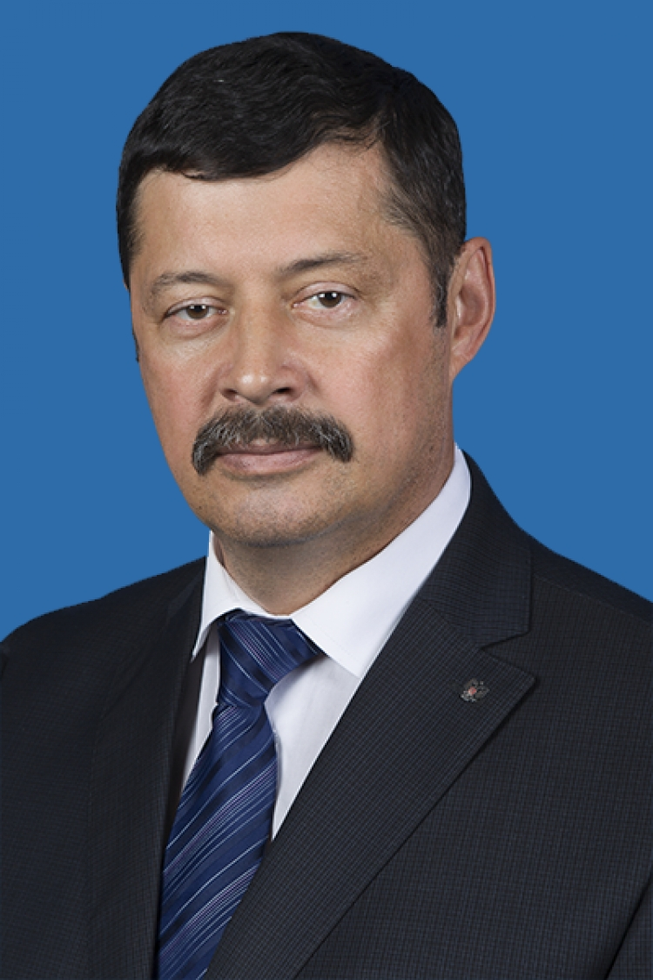
Кандидат на должность
Директора
ФГБНУ «ФИЦ «Немчиновка»

ВОРОНОВ СЕРГЕЙ ИВАНОВИЧ

Доктор биологических наук, профессор
Врио директора ФГБНУ ФИЦ «Немчиновка»

Воронов С.И. - специалист в области радиоэкологического мониторинга, защиты населения и формирования высокопродуктивных агроэкосистем с использованием экологически безопасных технологий возделывания с/х культур. Воронов С.И., автор 180 научных работ, из них 4 монографий и 10 учебников.
В научной деятельности Воронов С.И. адаптировал методы биологической эволюции к техническим системам, показал существование и действие свыше 40 законов и закономерностей техноэволюции. Доказал возможность использования при построении технических систем достижений естественных наук и ценологической методологии для обеспечения техногенной, природной и продовольственной безопасности.
Развитый Вороновым С.И. техноценологический подход оценки последствий загрязнения радиоактивными и химическими веществами для населения и окружающей среды явился теоретической базой для создания систем регионального мониторинга, обеспечения безопасности субъектов РФ и страны в целом.
Воронов С.И. обосновал, разработал научные основы и внедрил концепцию территориальной системы радиоэкологического мониторинга. В рамках международных, государственных и федеральных целевых программ техноценологический подход использован автором для создания: Общероссийской комплексной системы информирования и оповещения населения в 37 субъектах Российской Федерации; 11 автоматизированных систем реагирования и контроля радиационной обстановки; комплексных систем мониторинга состояния защиты населения и территорий в 12 субъектах Российской Федерации, подвергшихся радиационному воздействию, с целью оценки и прогноза загрязнения сельскохозяйственных угодий, возвращения их к нормальным условиям жизнедеятельности населения. При активном участии Воронова С.И. разработана новая концепция семеноводства в РФ и оптимизирована система первичного семеноводства созданных в центре сортов зерновых и зернобобовых культур. С участием Воронова С.И. подготовлены практические рекомендации для сельского хозяйства ЦФО по производству высокопитательных кормов, плодородию почв, мониторингу качества продукции и состояния окружающей среды.
Воронов С.И. ведет преподавательскую работу, является заместителем главного редактора журнала «Аграрная Россия», председателем ученого и диссертационного советов ФИЦ «Немчиновка».
Награжден медалями Верховного Совета СССР «За отличие в воинской службе I и II степени, медалями ордена «За заслуги перед Отечеством» I и II степени, медалью «В память 850-летия Москвы».
На базе Московского и Тульского НИИСХ организовал и осуществил создание Федерального исследовательского центра. В рамках интеграции с Фондом Сколково обеспечил привлечение финансовых средств в объеме около 1 млрд. руб., для обеспечения Центра современными приборами и оборудованием.
Выдвижение: Воронов С.И. выдвинут кандидатом на должность директора ФГБНУ ФИЦ «Немчиновка» Ученым советом ФГБНУ ФИЦ «Немчиновка». (Из 30 членов совета присутствовали 20, голосовали единогласно).

